实验七 SpringMVC控制器

一、实验目的及任务
通过该实验，掌握创建基于spring boot的框架生成方法，掌握SpringMVC控制器的编写方法。能够使用Postman测试工具测试编写的控制器方法。

二、实验环境及条件
主机操作系统为Win10，,j2sdk17或以上版本。

三、实验实施步骤

0 下载安装jdk17或以上版本。

1 创建springboot项目。可选择1.1或者1.2步骤二选一.

1.1 idea社区版创建spring boot项目。
利用spring官网https://start.spring.io/创建springboot工程。界面如下：
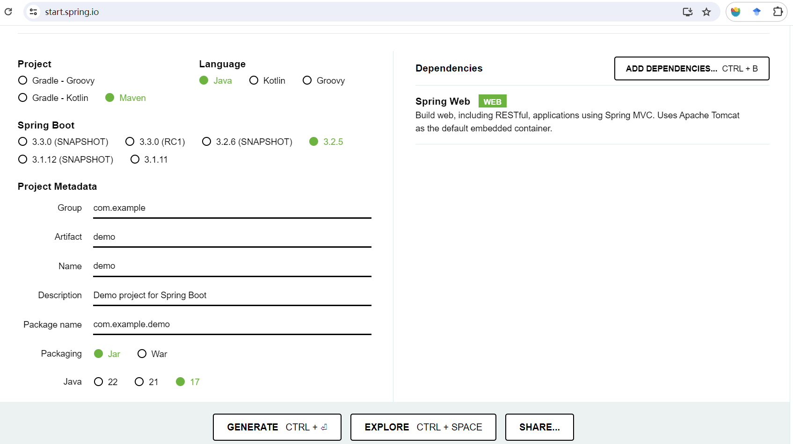
点击“generate”，自动下载后，解压文件夹到你的目录。然后用idea打开。如果你的idea是ultimate最终版可采用下面的方式创建springboot项目。
资料里也提供了已创建好的springboot初始项目demo.rar。

1.2 idea ultimate最终版创建spring boot项目。
创建springboot工程的界面如下。
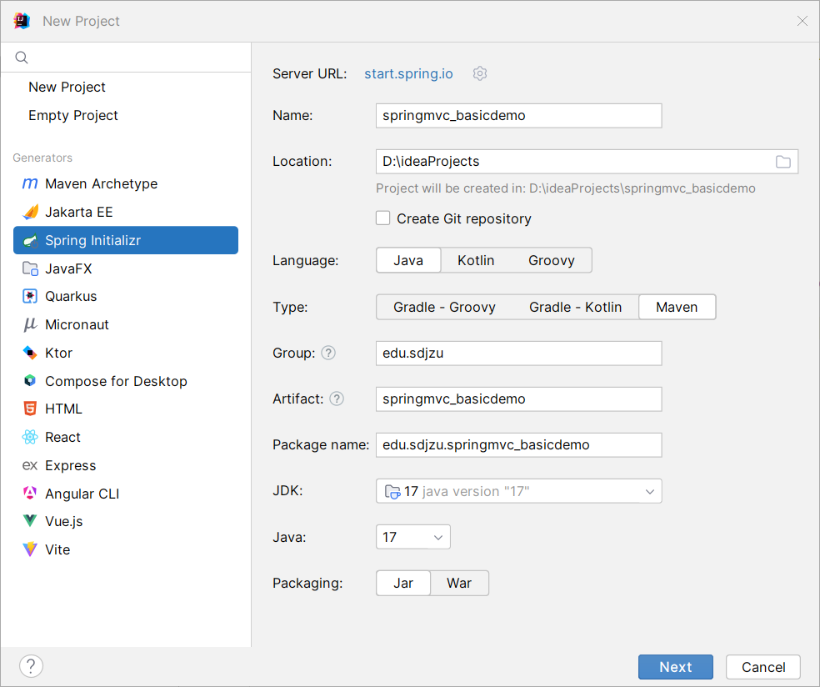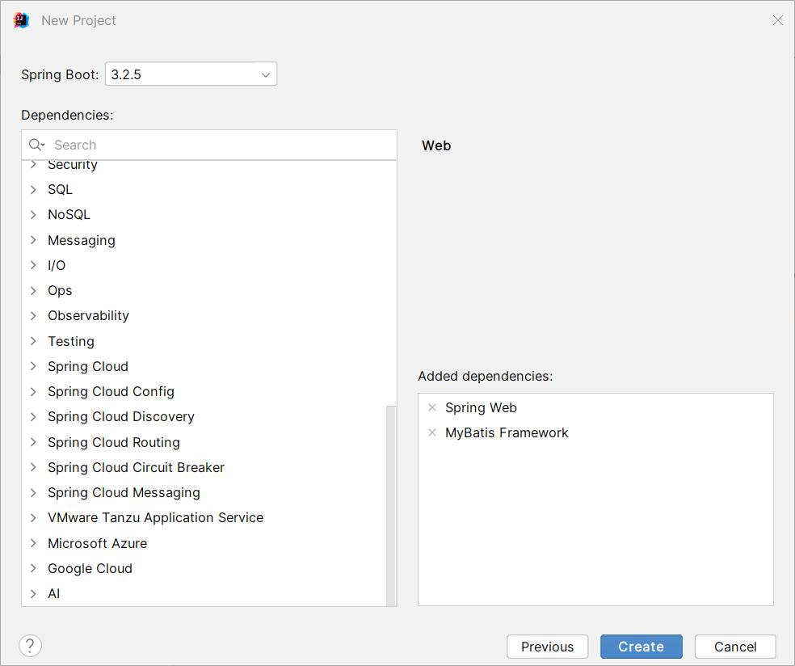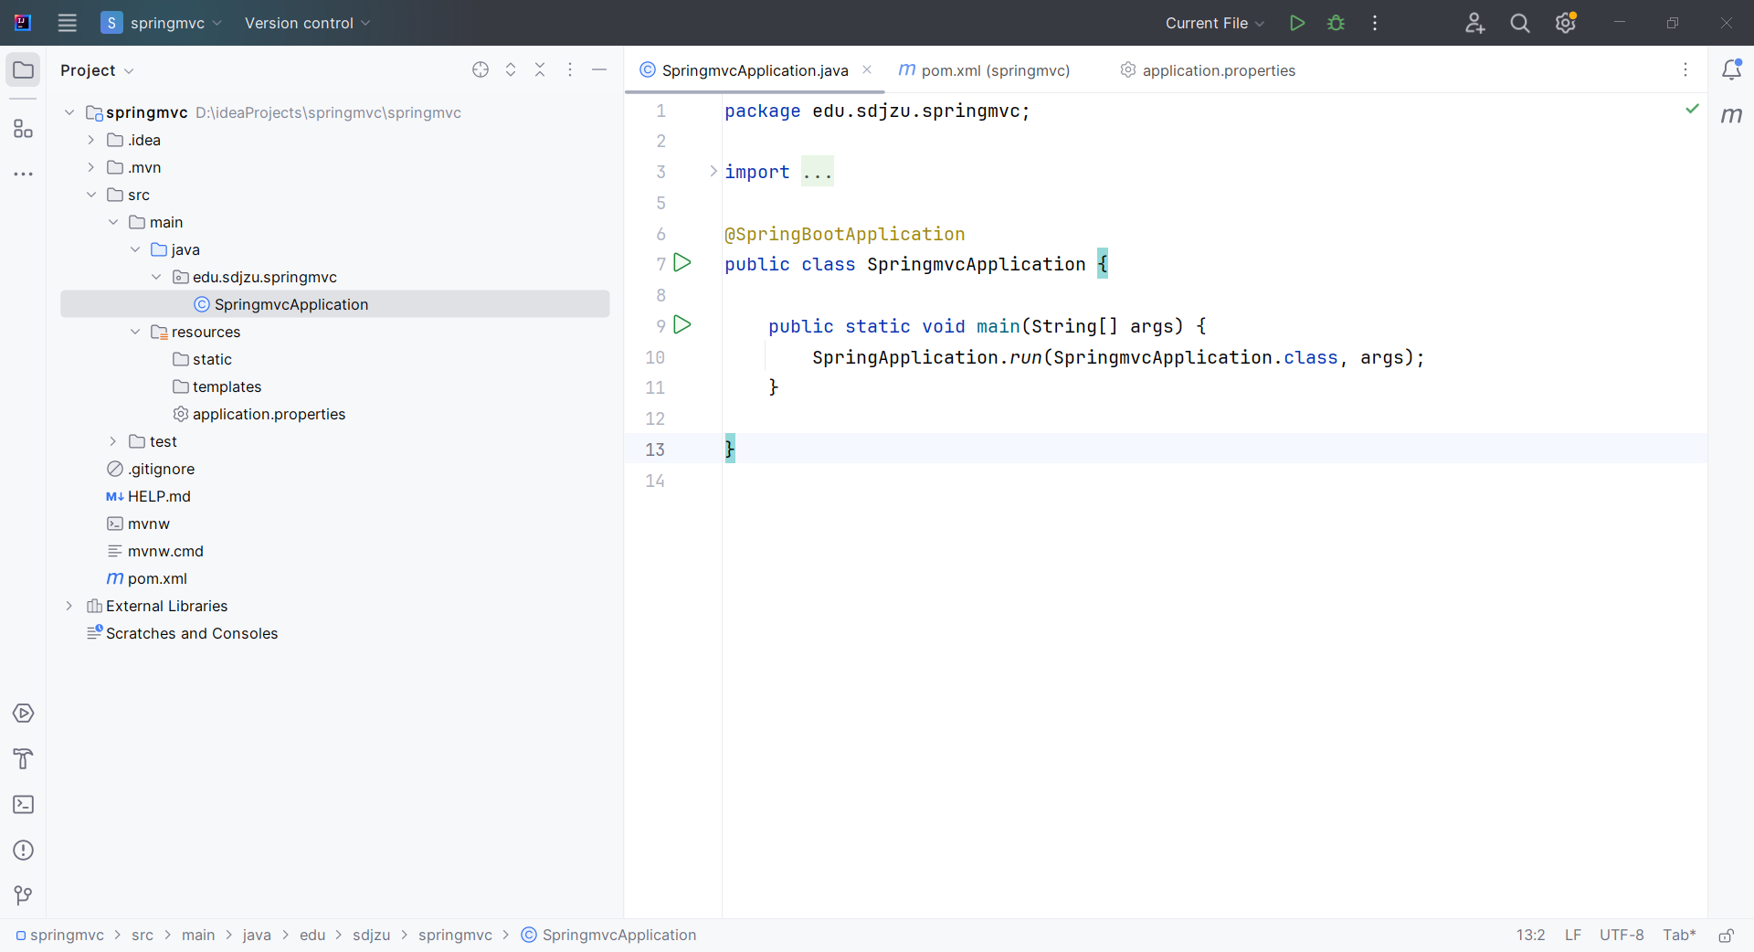

1.3.配置maven。
若pom.xml中的maven插件存在问题，可在idea—》settings—》搜索maven，自行设定自己的maven版本及配置文件和仓库。

2 创建pojo实体类
将实验七资源中的pojo目录复制到Spring Boot主类DemoApplication的同级目录下。

3 创建控制器包controller
创建RequestController.java和ResponseController.java。
类结构如下图：
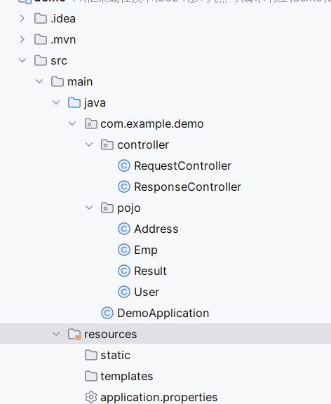

3.1 RequestController请求控制器的测试。
在RequestController.java类上方添加@RestController注解，并添加如下方法：
测试时，需要运行springboot主类DemoApplication.java(带main方法)。访问地址为http://localhost:8080/+requestmapping地址+参数。要求使用Postman测试。更改测试数据，将测试结果截图。
//1. 简单参数
@RequestMapping("/simpleParam")
public String simpleParam(@RequestParam(name = "name", required = false) String username, Integer age){
System.out.println(username+ ":" + age);
return "OK";
}
使用postman测试界面：
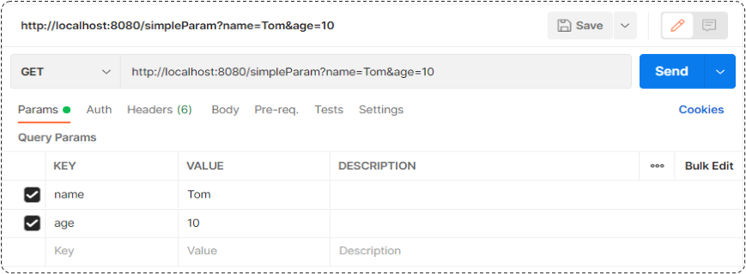

//2. 实体参数
@RequestMapping("/simplePojo")
public String simplePojo(User user){
System.out.println(user);
return "OK";
}
使用postman测试界面：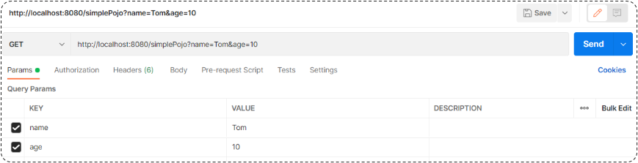
@RequestMapping("/complexPojo")
public String complexPojo(User user){
System.out.println(user);
return "OK";
}
使用postman测试界面：
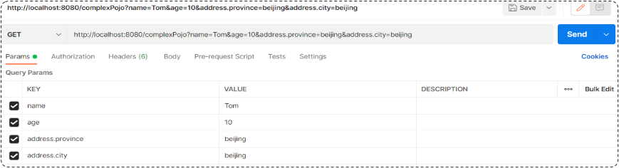
//3. 数组集合参数
@RequestMapping("/arrayParam")
public String arrayParam(String[] hobby){
System.out.println(Arrays.toString(hobby));
return "OK";
}
- 注意：3数组参数使用postman测试时，请求参数名与形参数组名称相同且请求参数为多个，定义数组类型形参即可接收参数
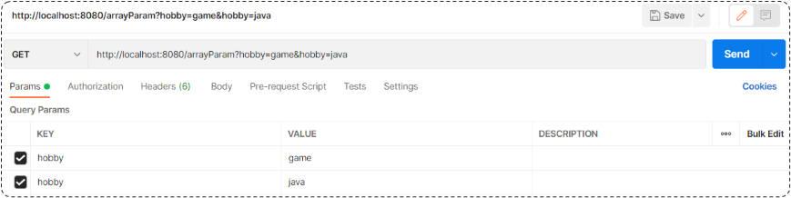

@RequestMapping("/listParam")
public String listParam(@RequestParam List<String> hobby){
System.out.println(hobby);
return "OK";
}
- list集合参数：请求参数名与形参集合名称相同且请求参数为多个，@RequestParam 绑定参数关系

//4. 日期时间参数
@RequestMapping("/dateParam")
public String dateParam(@DateTimeFormat(pattern = "yyyy-MM-dd HH:mm:ss") LocalDateTime updateTime){
System.out.println(updateTime);
return "OK";
}
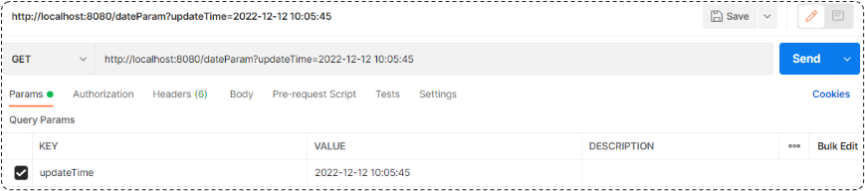
//5. json参数
@RequestMapping("/jsonParam")
public String jsonParam(@RequestBody User user){
System.out.println(user);
return "OK";
}
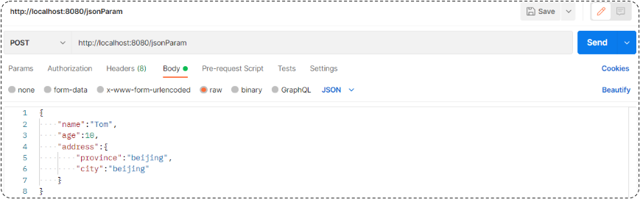
//6. 路径参数
@RequestMapping("/path/{id}")
public String pathParam(@PathVariable Integer id){
System.out.println(id);
return "OK";
}
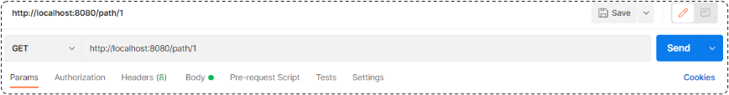
@RequestMapping("/path/{id}/{name}")
public String pathParam2(@PathVariable Integer id , @PathVariable String name){
System.out.println(id);
System.out.println(name);
return "OK";
}
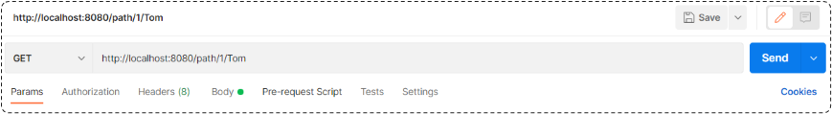

@RequestMapping("/hello")
public Result hello(){
System.out.println("Hello World ~");
//return new Result(1,"success","Hello World ~");
return Result.success("Hello World ~");
}
@RequestMapping("/getAddr")
public Result getAddr(){
Address addr = new Address();
addr.setProvince("广东");
addr.setCity("深圳");
return Result.success(addr);
}
@RequestMapping("/listAddr")
public Result listAddr(){
List<Address> list = new ArrayList<>();
Address addr = new Address();
addr.setProvince("广东");
addr.setCity("深圳");
Address addr2 = new Address();
addr2.setProvince("陕西");
addr2.setCity("西安");
list.add(addr);
list.add(addr2);
return Result.success(list);
}

3.2ResponseController响应控制器的测试。
为ResponseController.java添加@RestController注解（=@Controller+@ResponseBody注解）
并添加以下映射：
@RequestMapping("/hello")
public Result hello(){
System.out.println("Hello World ~");
//return new Result(1,"success","Hello World ~");
return Result.success("Hello World ~");
}
@RequestMapping("/getAddr")
public Result getAddr(){
Address addr = new Address();
addr.setProvince("广东");
addr.setCity("深圳");
return Result.success(addr);
}
@RequestMapping("/listAddr")
public Result listAddr(){
List<Address> list = new ArrayList<>();
Address addr = new Address();
addr.setProvince("广东");
addr.setCity("深圳");
Address addr2 = new Address();
addr2.setProvince("陕西");
addr2.setCity("西安");
list.add(addr);
list.add(addr2);
return Result.success(list);
}

4 安装postman接口测试工具
- 创建免费用户
- 创建工作区workspace
- 创建一个请求，输入地址和你的测试数据，点击send，查看调用结果
- 保存测试结果截图

四、实验报告内容

一、实验目的及任务
通过该实验，掌握创建基于spring boot的框架生成方法，掌握SpringMVC控制器的编写方法。能够使用Postman测试工具测试编写的控制器方法。

二、实验环境及条件
主机操作系统为Win10，,j2sdk17或以上版本。

三、实验实施步骤
略

四、实验报告内容
1 用postman测试RequestController.java和ResponseController.java中每个控制器方法，给出你的测试数据和测试结果截图。
2 @Controller和@RestController的区别是什么？
3 SpringMVC控制器方法有哪些常用的返回值类型，分别适用什么情况？
4 你遇到了哪些问题，如何解决的？

